**Escola Municipal de Ensino Fundamental**

Descrição: MCj02515030000[1]



**“Arnaldo Francisco dos Santos”**

Rua Vital Brasil, nº 140 – Bairro Esperança.

Fone (0xx49) 33421197 – Galvão – SC

escola.arnaldosantos@gmail.com

**APOSTILA DE ATIVIDADES**

Prezados Pais, Responsáveis, Alunos!

Estamos encaminhando nova apostila com atividades complementares aos conteúdos estudados em sala de aula, para os próximos 15 dias de aula. Quinzena que compreende a semana de **25 de setembro a 09 de outubro de 2020**.

Solicitamos aos Pais que após a conclusão de todas as atividades, deixem na mesma embalagem que receberam, pois na entrega de novos materiais, essa apostila deverá ser devolvida para avaliação e correção pelos Professores.

**Aluno(a):** ______________________________________________________________

Turma: 4º ano 2 Turno: Vespertino

Professora: Ana Carolina Bertuzzi

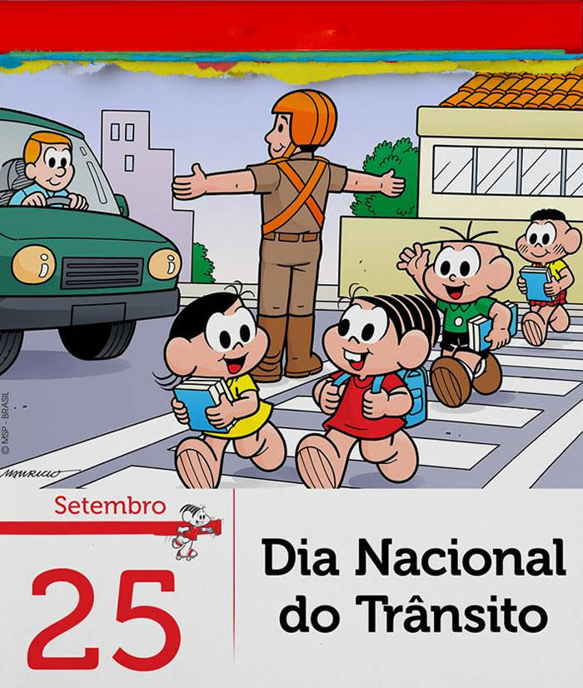

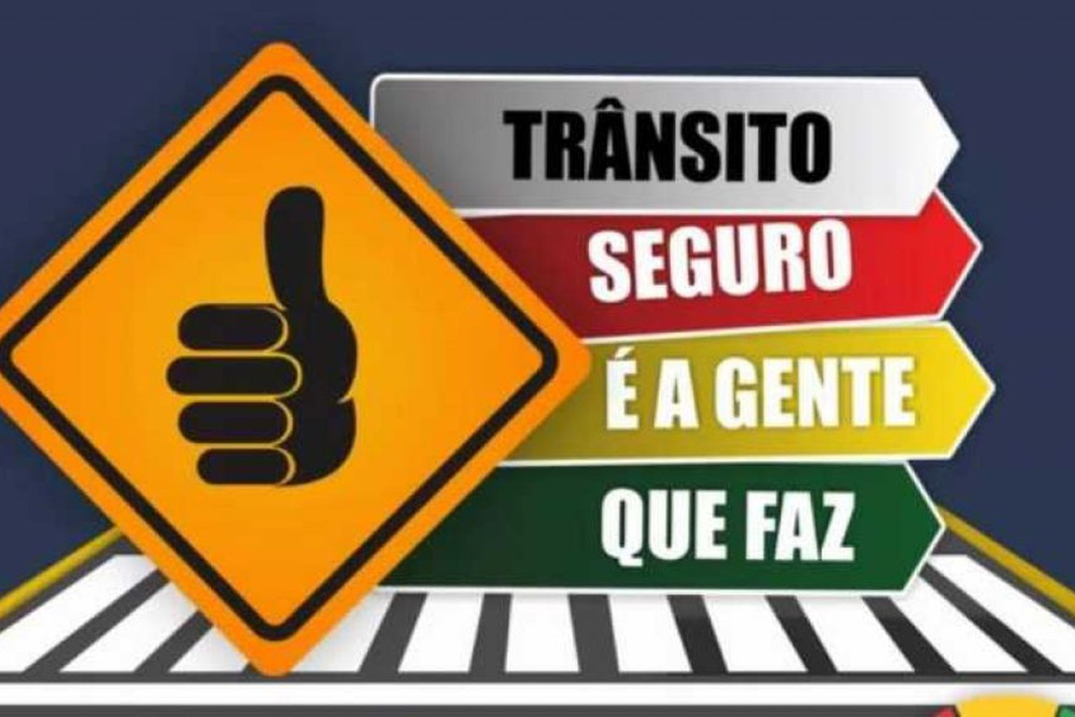

Escola Municipal de Ensino Fundamental “Arnaldo Francisco dos Santos”

Galvão/SC, _____ de __________ de 2020.

Professor(a): Ana Carolina Bertuzzi

Aluno(a): __________________________________________ Turma: ____________

Disciplina: **Língua Portuguesa**

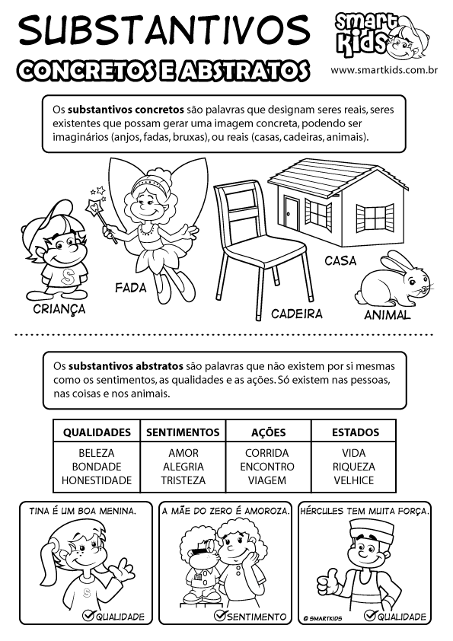

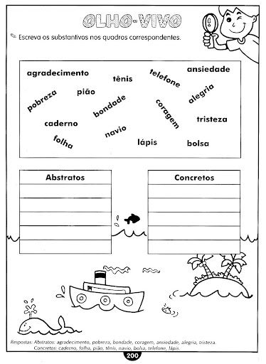

2- **Separe as sílabas** das palavras abaixo:

Exemplo: tristeza: tris – te – za

agradecimento: __________________________________________________________

pobreza:________________________________________________________________

caderno:________________________________________________________________

folha:___________________________________________________________________

bondade:________________________________________________________________

navio:___________________________________________________________________

lápis:___________________________________________________________________

tênis:___________________________________________________________________

telefone:________________________________________________________________

3- Leia uma das estrofes da canção “Criança não trabalha”.

Lápis, caderno, chiclete, pião

Sol, bicicleta, skate, calção

Esconderijo, avião, correria

Tambor, gritaria, jardim, confusão

RESPONDA:

Encontre na estrofe da letra da canção os nomes de:

|  |  |  |  |
| --- | --- | --- | --- |
| Objeto escolar |  | Roupa |  |
| Brinquedo |  | Transporte |  |
| Doce |  | Lugar |  |
| Astro |  | Instrumento musical |  |

As palavras que dão nome a pessoas, animais, plantas, objetos, lugares são chamadas de **substantivos concretos**.

RESPONDA:

4- Quais palavras ficaram fora do quadro?

R: ________________________________________________________________________

As palavras que responderam à atividade acima dão nome a ações ou a coisas que fazemos. Elas são chamadas de **substantivos abstratos**.

5- Copie o poema “Bom conselho” sobre o trânsito no caderno de caligrafia:

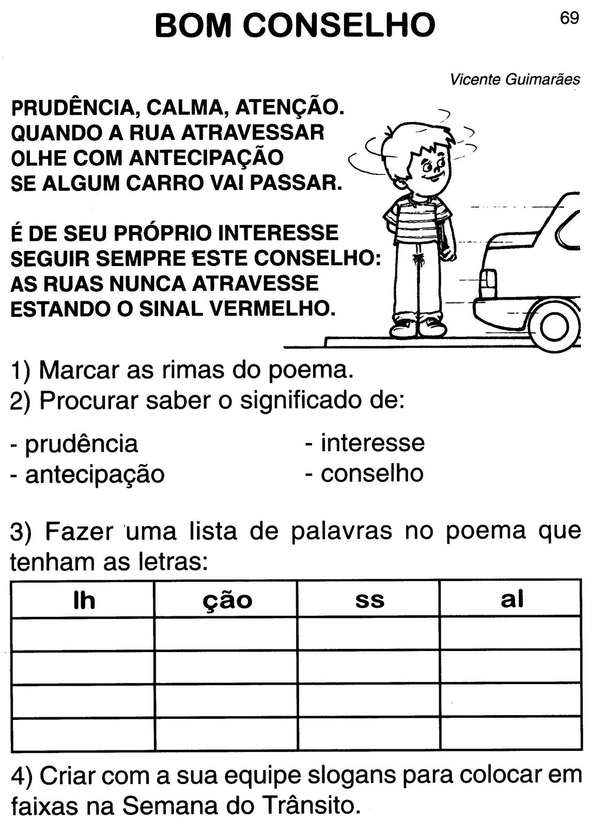

Escola Municipal de Ensino Fundamental “Arnaldo Francisco dos Santos”

Galvão/SC, _____ de ____________ de 2020.

Professor(a): Ana Carolina Bertuzzi

Aluno(a): __________________________________________ Turma: ____________

Disciplina: **Matemática**

**Adição e subtração**

Resolva as operações abaixo e complete a cruzadinha.

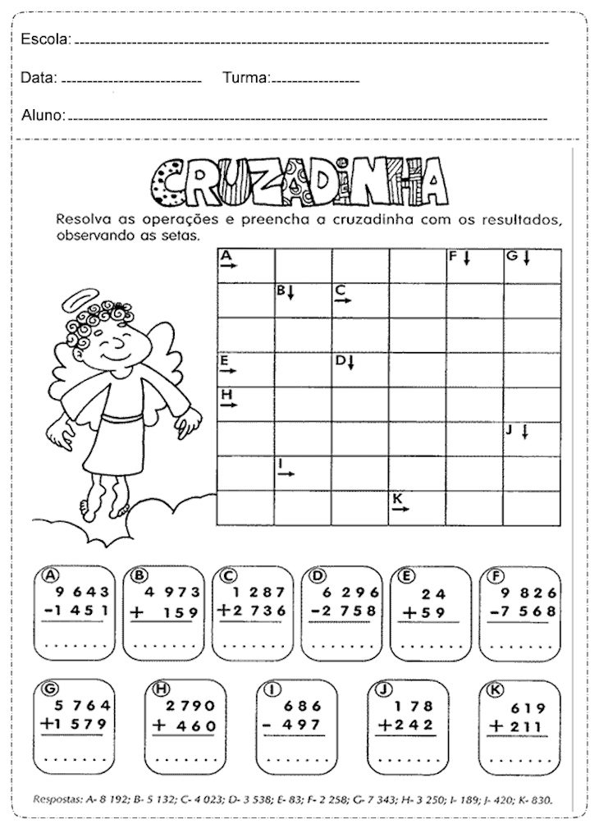

**Situações Problema**

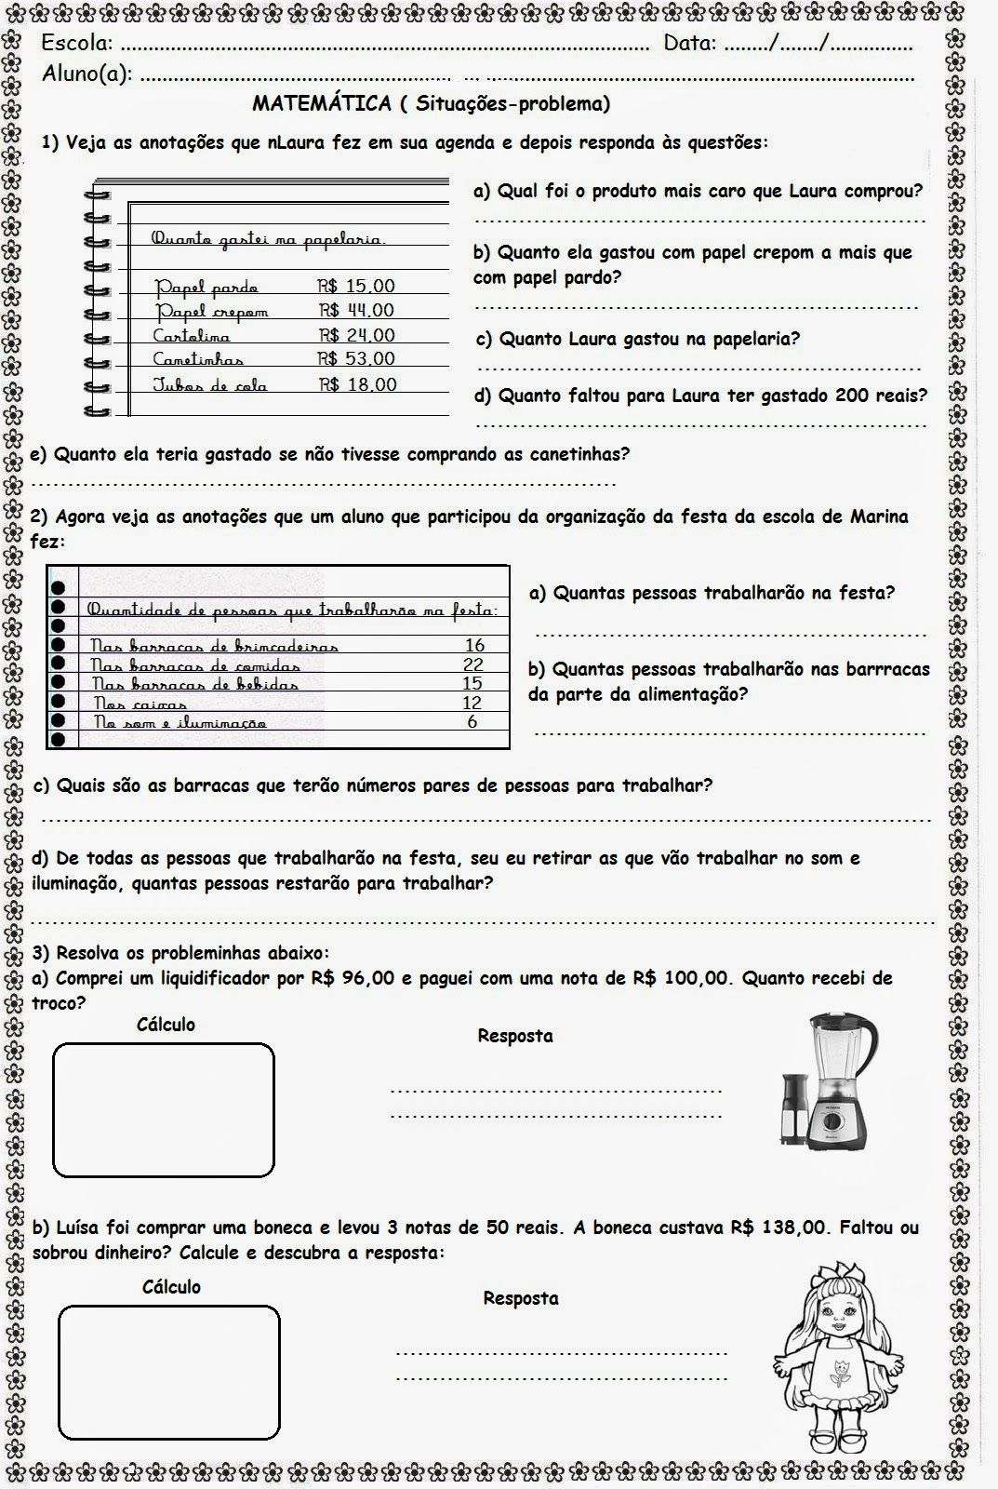

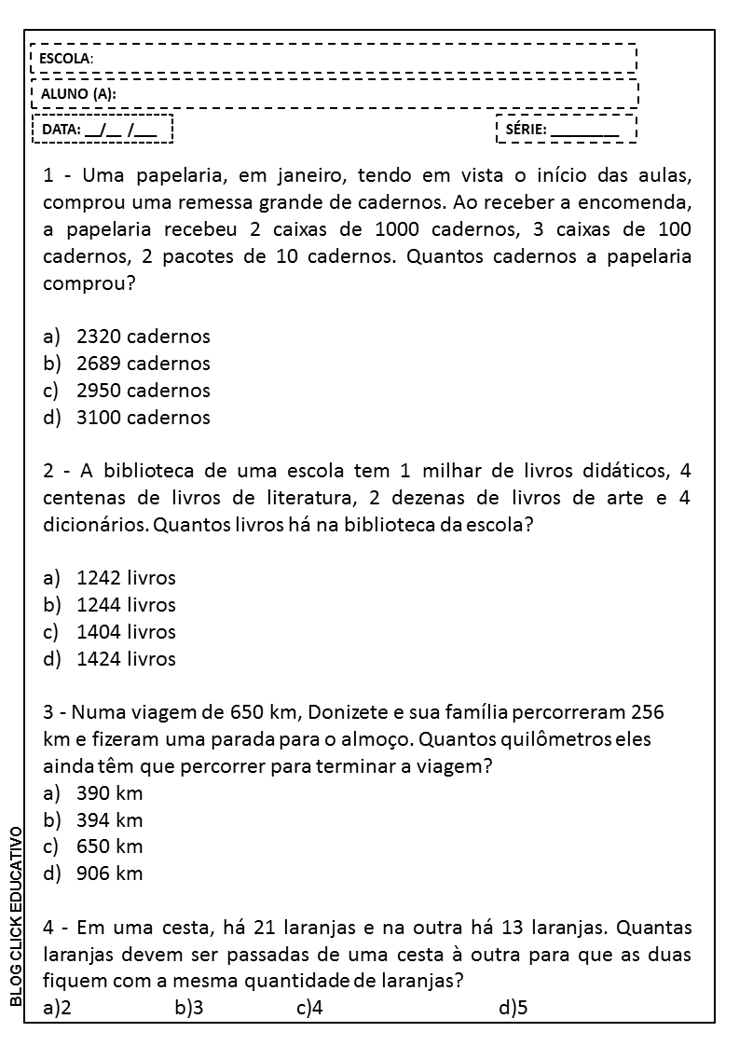

**Vamos relembrar o que estudamos sobre unidade, dezena e centena**

PENSE:

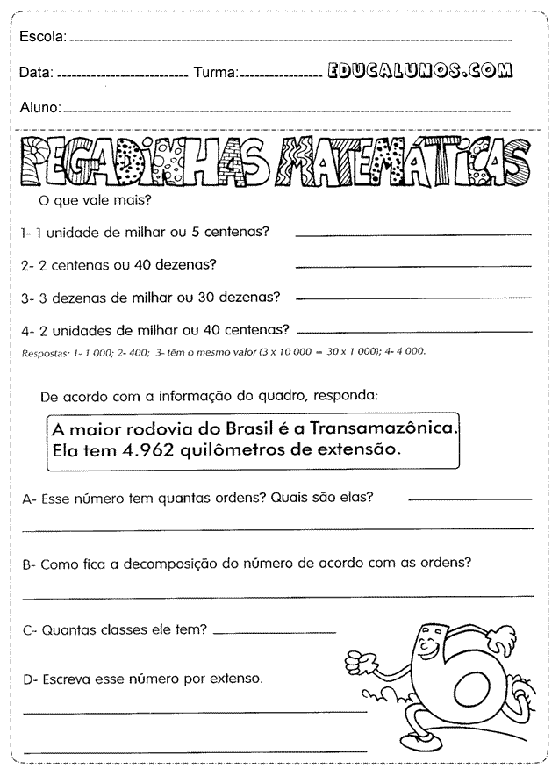

Escola Municipal de Ensino Fundamental “Arnaldo Francisco dos Santos”

Galvão/SC, _____ de ___________ de 2020.

Professor(a): Ana Carolina Bertuzzi

Aluno(a): __________________________________________ Turma: ____________

Disciplina: **Ensino Religioso**

**Educação para o trânsito**

O trânsito é o espaço onde acontece o movimento de pessoas, de veículos e de animais. E, que pode ser tanto em ruas quanto em estradas. O trânsito é um espaço coletivo, ou seja, é um local onde as pessoas podem conviver e se comunicar. No trânsito, todos têm direitos e deveres. Por isso, é necessário, que haja respeito e compreensão entre todos que participam do trânsito.

Cidadão é o indivíduo consciente do seu papel na sociedade. Ser cidadão significa conhecer e reconhecer que temos direitos e deveres que devem ser cumpridos e exercidos para que a vida em sociedade seja possível. O bom cidadão é geralmente um bom pedestre, um bom ciclista, motorista, etc., pois reconhece os seus deveres e direitos também no trânsito.

Escreva **frases** que interprete cada desenho.



_________________________________________________________________________

_________________________________________________________________________

_________________________________________________________________________

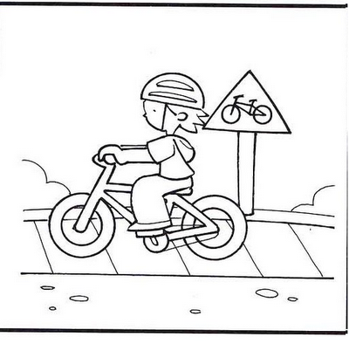

_________________________________________________________________________

_________________________________________________________________________

_________________________________________________________________________

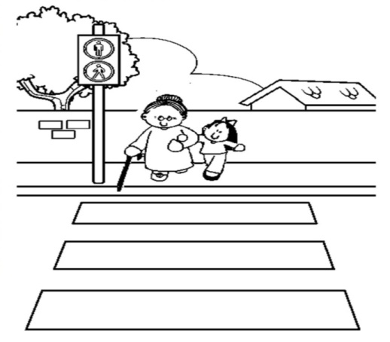

_________________________________________________________________________

_________________________________________________________________________

_________________________________________________________________________

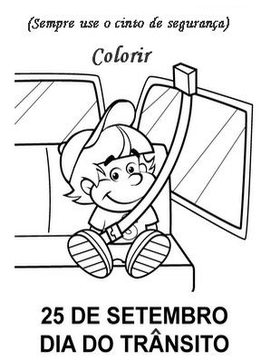

_________________________________________________________________________

_________________________________________________________________________

_________________________________________________________________________

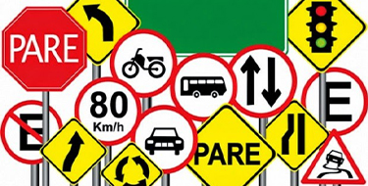

_________________________________________________________________________

_________________________________________________________________________

_________________________________________________________________________

Escola Municipal de Ensino Fundamental “Arnaldo Francisco dos Santos”

Galvão/SC, _____ de ____________ de 2020.

Professor(a): Ana Carolina Bertuzzi

Aluno(a): __________________________________________ Turma: ____________

Disciplina: **Geografia**

**Vamos lembrar situações importantes do nosso trânsito**

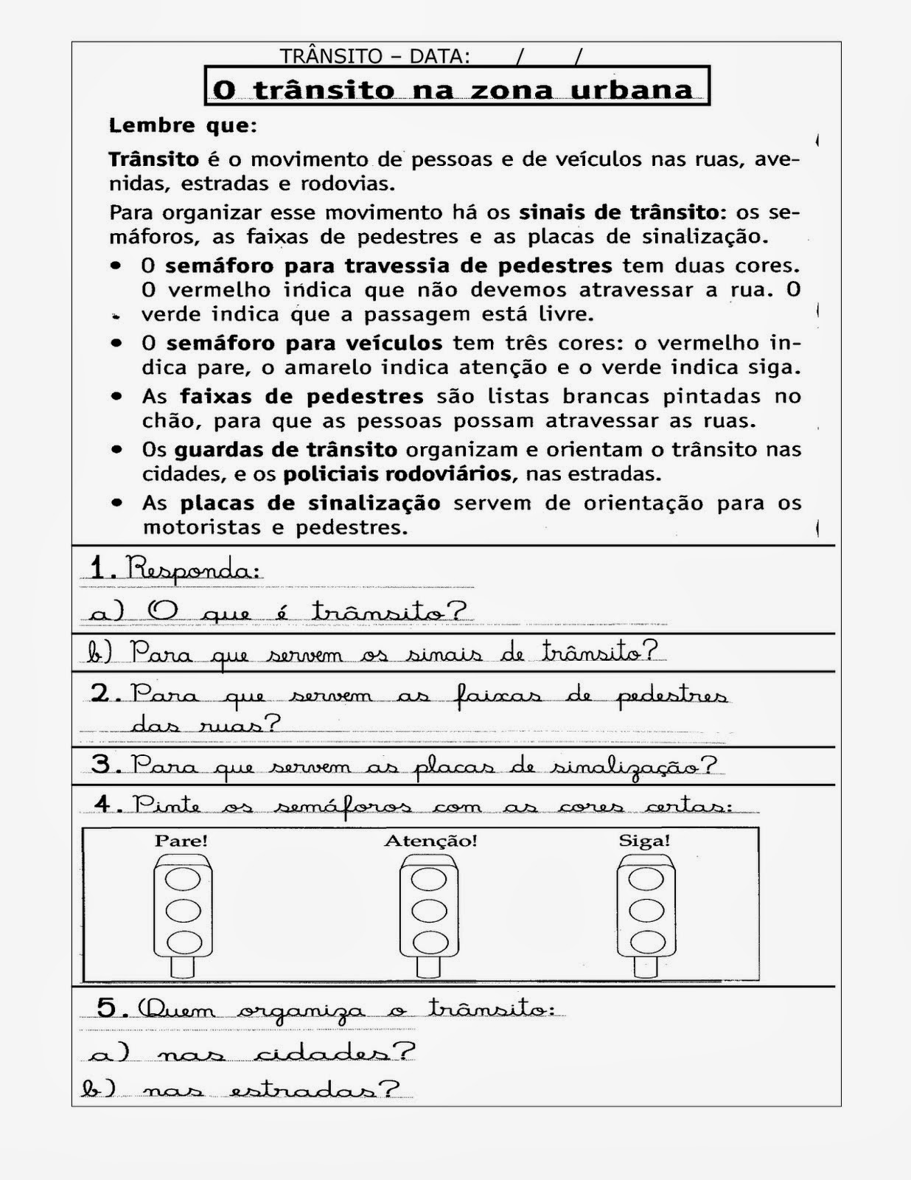

ATIVIDADE:

1. O que é trânsito?

**R:______________________________________________________________________**

**________________________________________________________________________**

2. Explique sobre a importância da faixa de pedestres nas ruas.

**R:______________________________________________________________________**

**________________________________________________________________________**

3. De acordo com o texto para que servem as placas de sinalização?

**R:______________________________________________________________________**

**________________________________________________________________________**

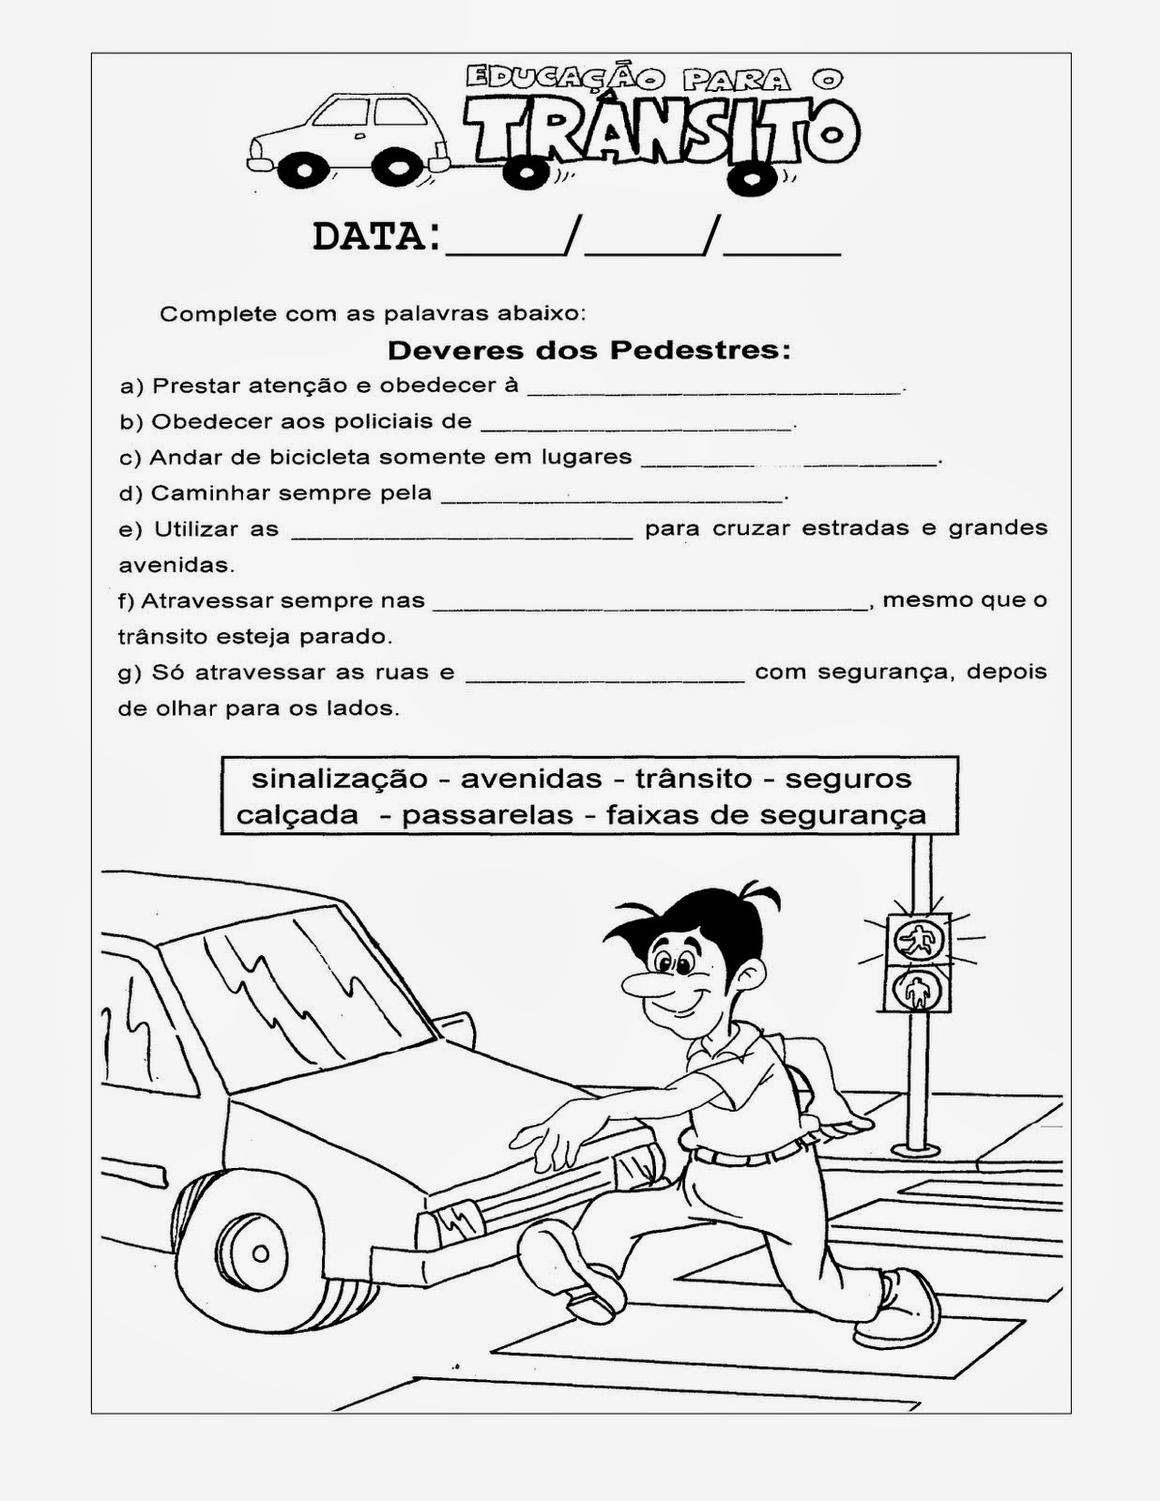

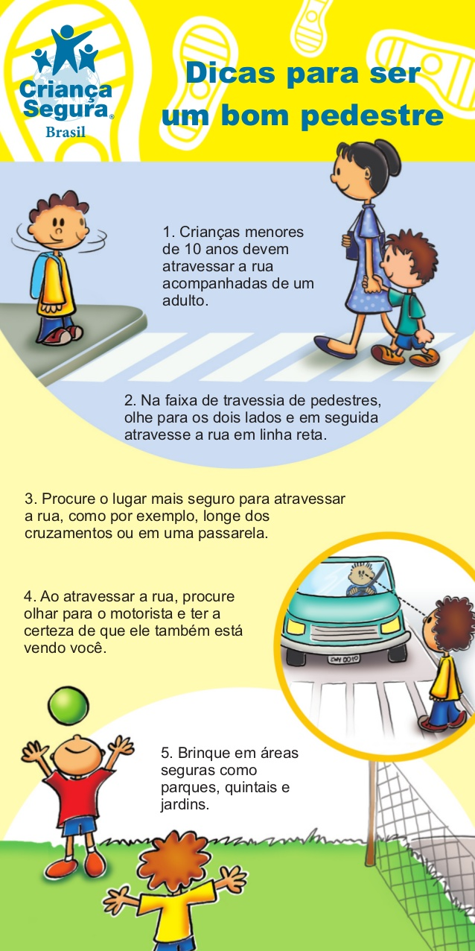

Escola Municipal de Ensino Fundamental “Arnaldo Francisco dos Santos”

Galvão/SC, _____ de ___________ de 2020.

Professor(a): Ana Carolina Bertuzzi

Aluno(a): __________________________________________ Turma: ____________

Disciplina: **Ciências**

**O destino do lixo**

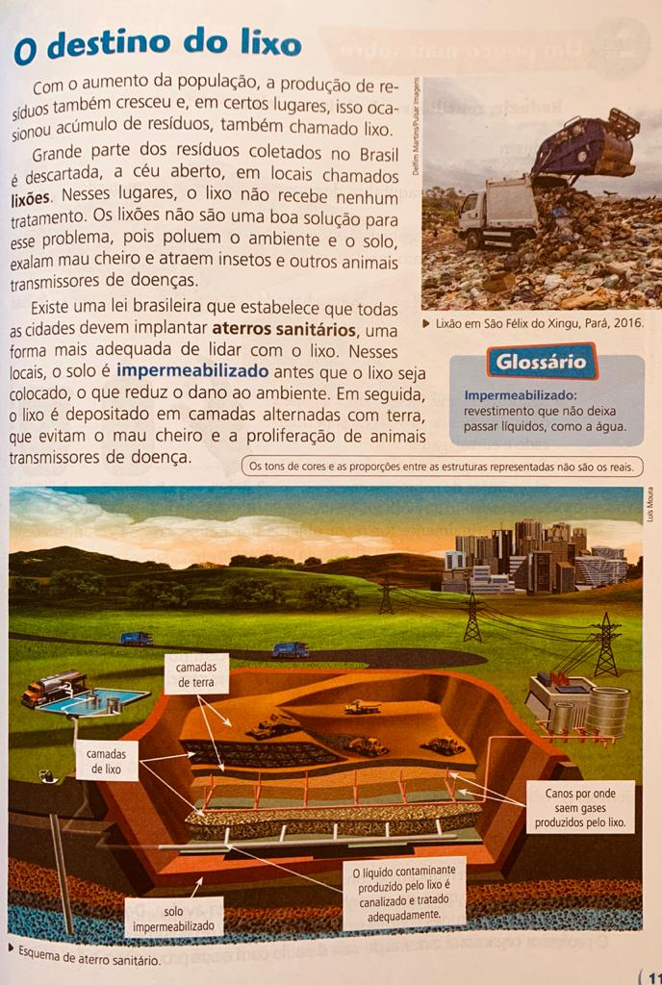

**ATIVIDADES:**

**1. Quais problemas a ausência de aterros sanitários pode acarretar para a saúde da população?**

**R:______________________________________________________________________**

**________________________________________________________________________**

**________________________________________________________________________**

**2. Por que o aterro sanitário é uma opção melhor para o descarte de lixo do que os lixões?**

**R:______________________________________________________________________**

**________________________________________________________________________**

**________________________________________________________________________**

**Para reforçar o conteúdo você irá realizar as atividades da página 118 e 119 do livro.**

**Para correções, depois de responder as atividades envie foto para a professora, via WhatsApp.**

**CURIOSIDADE: TEMPO DE DECOMPOSIÇÃO DO LIXO**

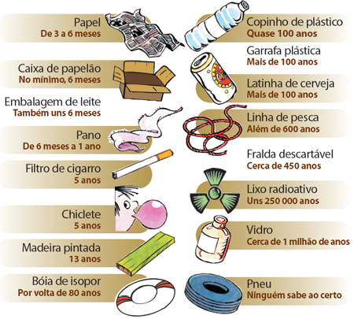

Escola Municipal de Ensino Fundamental “Arnaldo Francisco dos Santos”

Galvão/SC, _____ de ____________ de 2020.

Professor(a): Ana Carolina Bertuzzi

Aluno(a): __________________________________________ Turma: ____________

Disciplina: **História**

**História do Lixo**

No início dos tempos, os primeiros homens eram nômades. Moravam em cavernas, sobreviviam da caça e pesca, vestiam-se de peles e formavam uma população minoritária sobre a terra. Quando a comida começava a ficar escassa, eles se mudavam para outra região e os seus "lixos", deixados sobre o meio ambiente, eram logo decompostos pela ação do tempo.

À medida que foi "civilizando-se" o homem passou a produzir peças para promover seu conforto: vasilhames de cerâmica, instrumentos para o plantio, roupas mais apropriadas. Começou também a desenvolver hábitos como construção de moradias, criação de animais, cultivo de alimentos, além de se fixar  de forma permanente em um local. A produção de lixo consequentemente foi aumentando, mas ainda não havia se constituído em um problema mundial.

Naturalmente, esse desenvolvimento foi se acentuando com o passar dos anos. A população humana foi aumentando e, com o advento da revolução industrial - que possibilitou um salto na produção em série de bens de consumo - a problemática da geração e descarte de lixo teve um grande impulso. Porém, esse fato não causou nenhuma preocupação maior: o que estava em alta era o desenvolvimento e não suas consequências.

Entretanto, a partir da segunda metade do século XX iniciou-se uma reviravolta. A humanidade passou a preocupar-se com o planeta onde vive. Mas não foi por acaso: fatos como o buraco na camada de ozônio e o aquecimento global da Terra despertaram a população mundial sobre o que estava acontecendo com o meio ambiente. Nesse "despertar", a questão da geração e destinação final do lixo foi percebida, mas, infelizmente, até hoje não vem sendo encarada com a urgência necessária.

Um dos maiores problemas do lixo é que grande parte das pessoas pensa que basta jogar o lixo na lata e o problema da sujeira vai estar resolvido. Nada disso. O problema só começa aí.

**Glossário**

**Nômade: que não tem habitação fixa,**

**que vive permanentemente mudando de lugar**

**ATIVIDADE SOBRE O TEXTO:**

1. O que aconteceu à medida em que a sociedade foi “civilizando-se”?

**R:______________________________________________________________________**

**________________________________________________________________________**

**________________________________________________________________________**

2. Quais foram os fatos que levaram a sociedade a preocupar-se com o planeta em que vivem?

**R:______________________________________________________________________**

**________________________________________________________________________**

________________________________________________________________________

3. Qual é um dos maiores problemas do lixo?

**R:______________________________________________________________________**

**________________________________________________________________________**

**________________________________________________________________________**

4. Cite 4 maneiras corretas para diminuir a produção do lixo que temos em nossas casas.

**R:______________________________________________________________________**

**________________________________________________________________________**

**________________________________________________________________________**

Escola Municipal de Ensino Fundamental “Arnaldo Francisco dos Santos”

Galvão/SC, _____ de Setembro de 2020.

Professor(a): Letícia Maria Piassoli

Aluno(a): __________________________________________ Turma: ____________

Disciplina: Informática

Olá alunos, espero encontra-los bem!

Na aula desta semana iremos fazer uma atividade para relembrar as Partes do Computador, primeiro ligue as palavras com as figuras e depois procure no

Caça-palavras

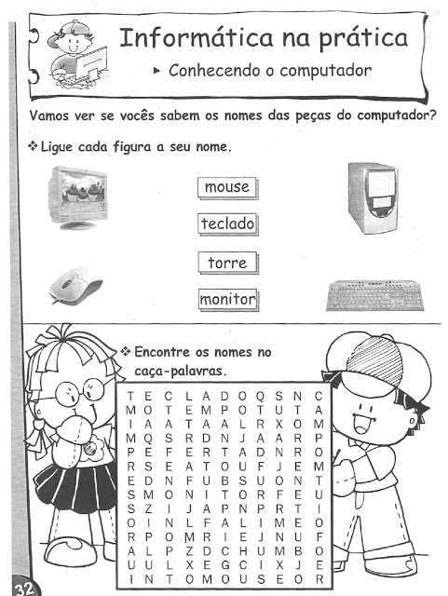

Escola Municipal de Ensino Fundamental “Arnaldo Francisco dos Santos”

Galvão/SC, September __/_ 2020.

Teachers: Joana Didone Capelli.

Student: ____________________________________________________Grade:____.

Discipline: Inglês

**MEANS OF TRANSPORTATION/ MEIOS DE TRANSPORTE**

**Hello Students!! Nesta apostila vamos trabalhar os Means of Transportation!**

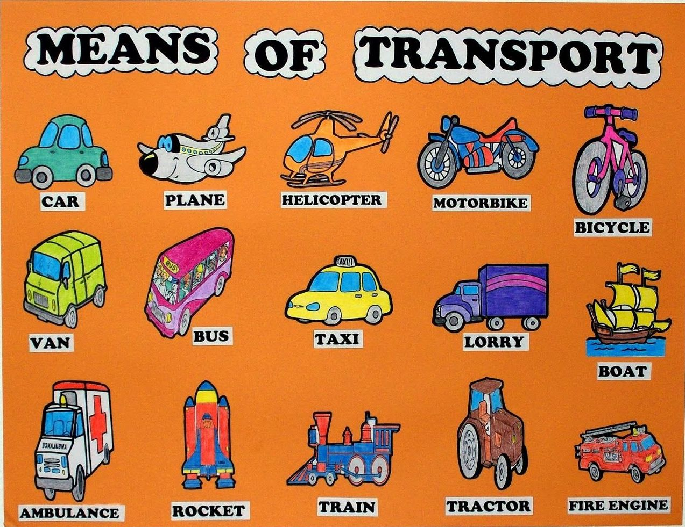

**1 – Leia o texto e com a ajuda do vocabulário acima, preencha os espaços em branco com os nomes dos meios de transporte em inglês.**

Os **Meios de Transporte** reúnem os meios destinados ao transporte de pessoas ou de cargas, que podem ser terrestres, fluviais e aéreos.

**O transporte terrestre é realizado em ____, ______, ___________ E _________ que se deslocam em ruas, estradas e rodovias. Outro tipo de transporte terrestre é o ferroviário, realizado em _______ que se movimentam sobre trilhos.**

**O transporte fluvial é caracterizado pelo deslocamento em lagos, rios, mares e oceanos. As pessoas e/ou mercadorias são transportadas em ________.**

**O transporte aéreo é considerado o meio de transporte mais rápido e sofisticado do mundo. Além dos _________, o transporte aéreo também pode ser feito em ____________________.**

**2 – Agora vocês irão escolher um means of transportation, e fabrica-lo com materiais recicláveis. Abaixo segue algumas ideias e exemplos, para vocês se inspirarem. Use a sua imaginação.**

**Obs: Mandar junto com a apostila**

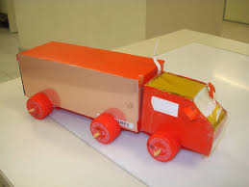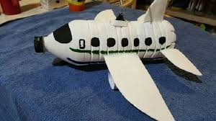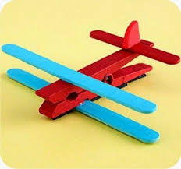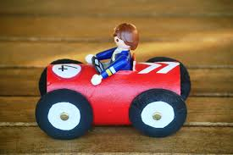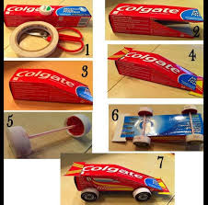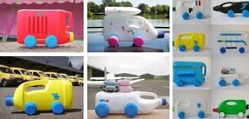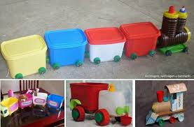

Escola Municipal de Ensino Fundamental “Arnaldo Francisco dos Santos”

Galvão/SC, _____ de Setembro de 2020.

Professora: Joana Didone Capelli

Aluno(a): __________________________________________ Turma: ____________

Disciplina: Artes

OLÁ ALUNOS, NESTA APOSTILA IREMOS TRABALHAR SOBRE O **TRÂNSITO.**

VOCÊ SABE O QUE É¿ VOCÊ CONHECE AS SINALIZAÇÕES DO TRÂNSITO¿

1 - VOCÊS IRAM ESCOLHER UMA DAS PLACAS ABAIXO, E DESENHAR (DO TAMANHO DA FOLHA) EM UMA FOLHA EM BRANCO QUE ESTA EM ANEXO A APOSTILA. DEPOIS VOCÊS IRAM COLAR EM UMA FOLHA DE PAPEL CARTÃO (DURA) QUE TAMBÉM ESTA EM ANEXO, PRA NOSSA PLACA FICAR MAIS DURINHA. MANDAR JUNTO COM A APOSTILA, POIS IREMOS FAZER UMA EXPOSIÇÃO DOS TRABALHOS.  
ABAIXO PODEMOS VER ALGUMAS PLACAS QUE SÃO USADAS NO TRÂNSITO:

Sinalização de Regulamentação

As placas de regulamentação aparecem nas cores branca, vermelha e preta, em formato circular, mas há duas exceções: a placa “PARE” que é octogonal e “Dê a preferência” que é um triângulo invertido. São 51 placas que expressam proibições, condições, obrigações e restrições.

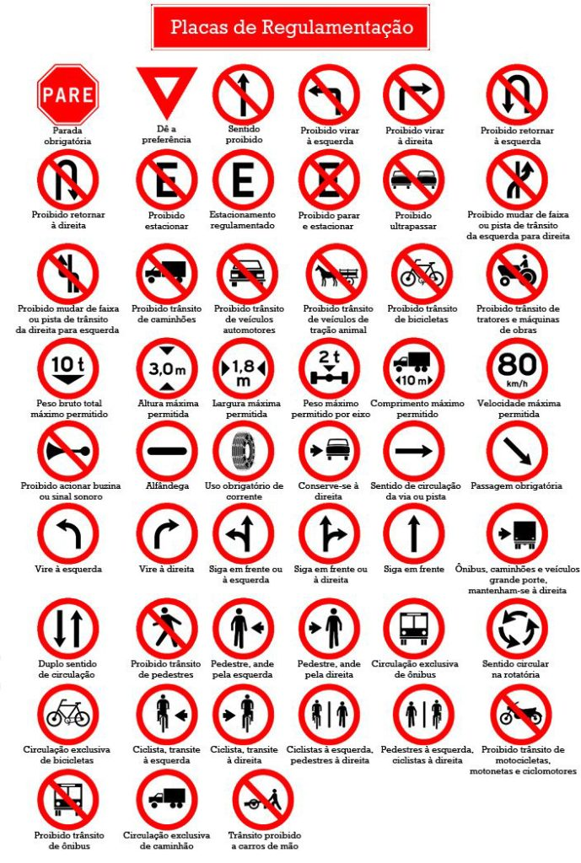

Sinalização de Advertência

As placas de advertência são de caráter de recomendação, cujo objetivo é alertar as pessoas sobre as condições que podem oferecer perigo. Suas cores são amarelo e preto, com exceção da placa que indica “Obras” que é laranja e preta e a placa de “Semáforo à frente” que é amarela e apresenta detalhes em verde e vermelho.

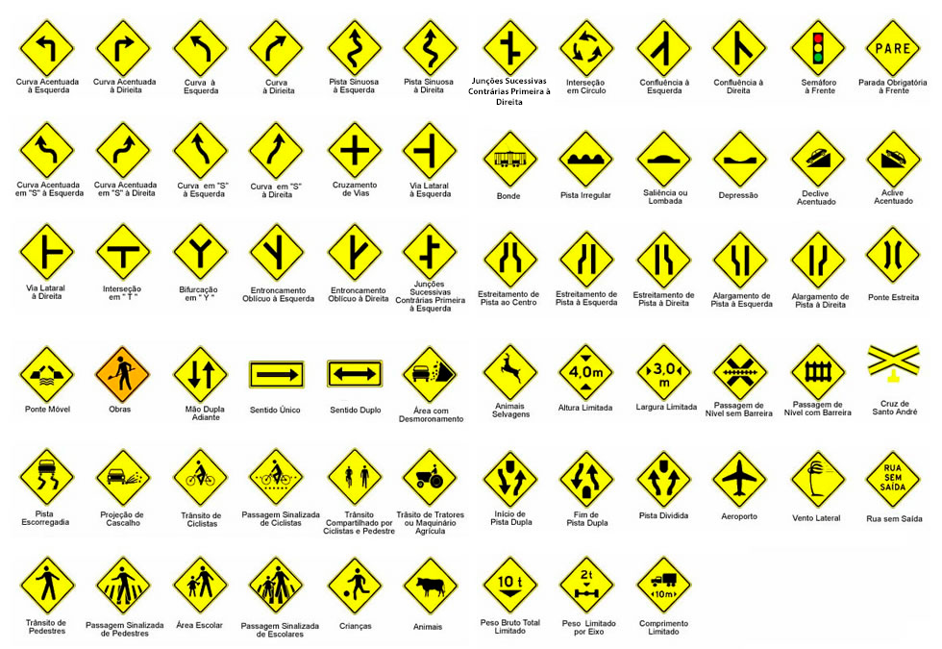

Escola Municipal de Ensino Fundamental “Arnaldo Francisco dos Santos”

Galvão/SC, _____ de _____________ 2020.

Disciplina de Educação Física – Professora Naldiane Borella.

Aluno (a): ________________________________________ Turma: 4º ano ___

**Projeto Educação para o Trânsito**

**Brincadeiras de rua: Jogo de tacos ou Bet’s**

**Habilidades trabalhadas:** organização espaço-temporal e lateralidade.

**Material sugerido:**

* 1 Bola de tênis ou similar;
* 2 garras pets para fazer as “casinhas”;
* 2 tacos de madeira

**Desenvolvendo a atividade:**

Para esta atividade vamos precisar de duas equipes com 2 jogadores cada. Vamos desenhar 2 casinhas no chão. Cada casinha é separada por uma distância de 20 metros. Uma circunferência de 60 cm de diâmetro é desenhada em volta de cada casinha. Cada jogador da dupla que está com o “bet’s” fica posicionado em uma casinha, com o taco sempre tocando o chão, dentro da circunferência da casinha, e devem rebater a bola, sendo que durante o tempo que a dupla adversária corre atrás da bola a dupla que rebateu pode ficar trocando de lado no campo, sempre batendo os tacos no meio da quadra e encostando o taco na circunferência da casinha, fazendo assim um ponto para cada vez que encostar os tacos no meio da quadra. O ponto só é valido se os jogadores após baterem os tacos alcançarem a circunferência da casinha. Se a dupla que correu atrás da bola derrubar a “casinha” ou “queimar” os que estão com o “bet’s”, ou seja, acertar a bolinha nos rebatedores antes de voltarem a suas respectivas casinhas esta dupla ganha os “bet’s”. Vamos ao jogo? Divirtam-se!

**Não esqueça de registrar a atividade em fotos ou vídeo e postar no WhatsApp da turma!**